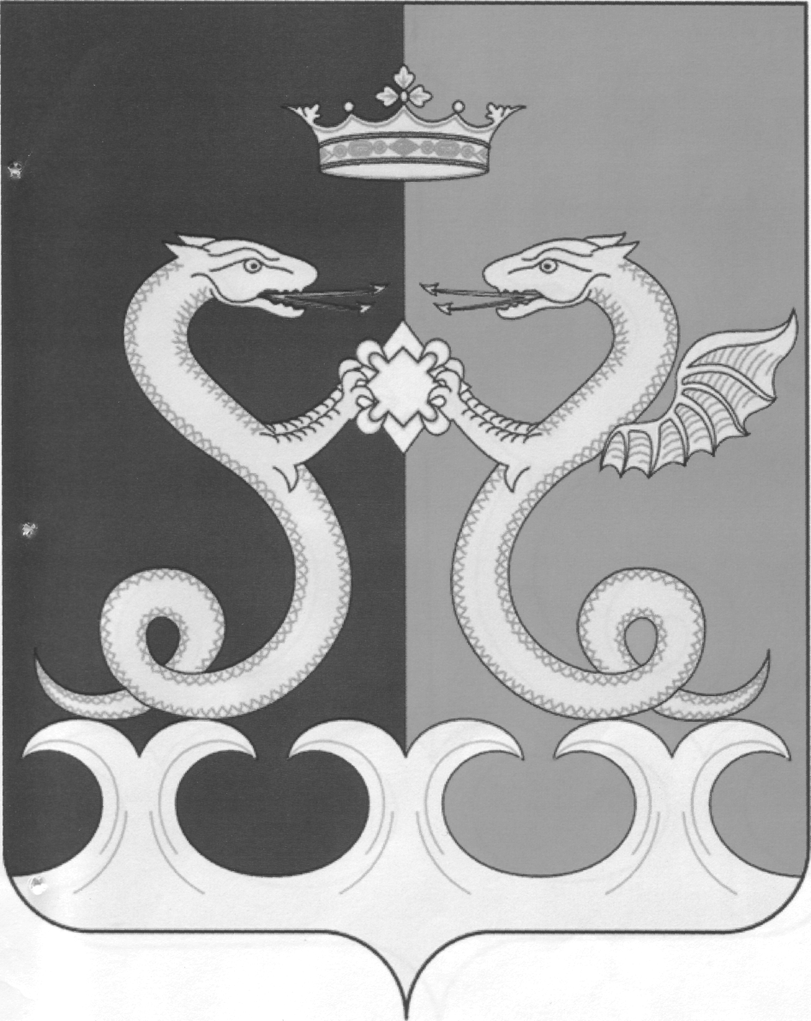
УПРАВЛЕНИЕ ОБРАЗОВАНИЯ

АДМИНИСТРАЦИИ КАМЕНСКОГО РАЙОНА

ПЕНЗЕНСКОЙ ОБЛАСТИ

ул. Чкалова, 20, г. Каменка, Пензенская обл., 442246
тел./факс: 8 (841-56) 4-24-23
E-mail: kam_roo@sura.ru
 |  |  |  |  |  | Руководителям ОО
от |  | 11.10.2023 | № | 2860/01-08 |  | Руководителям ОО
на № |  |  | от |  |  | Руководителям ОО

Уважаемые руководители!

В соответствии с письмом Министерства образования Пензенской области Управление образования администрации Каменского района Пензенской просит принять участие в Всероссийском конкурсе «Это у нас семейное».
Конкурс состоит из нескольких этапов:
-дистанционный этап, октябрь-декабрь 2023 г.;
-окружные полуфиналы, февраль-апрель 2024 г.;
-финал, лето 2024 г.
Положением о Конкурсе определено, что 30 его победителей получат сертификаты номиналом 5 миллионов рублей на улучшение жилищных условий, 300 команд-финалистов получат большие семейные путешествия по России. Предусмотрены также дополнительные призы от партнеров в процессе прохождения конкурсных испытаний.
Регистрация участников конкурса продлится до 4 ноября 2023 года на сайте этосемейное.рф. В нем могут принять участие семейные команды, состоящие из четырех и более человек, которые являются по отношению друг к другу представителями трех и более поколений семьи (дети, родители, бабушки-дедушки)
Просим направить не позднее 27.10.2023 на адрес эл. почты lazareva.vl@mail.ru сведения об участниках конкурса по форме:
ОО | Состав семьи Ф.И.О.

Подробная информация о конкурсе в приложении.

Начальник управления Е.Н. Коняшкина

Лазарева Валентина Михайловна
8(84156)4-23-67

